# FIAP

**FACULDADE DE INFORMÁTICA E ADMINISTRAÇÃO PAULISTA**

## FELIPE BRENO SUGISAWA ALTRAN – RM 94170 LEANDRO ALVES DE SOUZA BRAGA – RM94513 LEONARDO LIMA BARBOSA – RM 95432 RAFAELA GOMES DA SILVA – RM 94972 VINÍCIUS ALVES TORRES – RM 94266

CHALLENGE - SPRINT #2 BUILDING RELATIONAL DATABASE

## SÃO PAULO 2022

**O PROJETO**

A IBM (International Business Machines), uma empresa americana resolveu ajudar o departamento de Relações Humanas – RH a ter processos seletivos mais agéis, assim através do modelo entidade-relacionamento conseguimos visualizer os seguintes pontos:

▫ Uma Plataforma um sistema ERP (Enterprise Resource Planning), onde fará toda coleta de dados que reúne diveras funcionalidades que o recrutador precisa durante o processo de seleção, como por exemplo, ver as habilidades e o currículo do candidato, integrando plataformas que ele precisa para conduzir o processo em um só lugar;

▫ Gerenciamento de vagas, permite com que o recrutador gerencie todas as vagas em aberto em todas as plataformas que foram publicadas, ou seja, o recrutador consegue divulgar uma vaga para diversos canais de recrutamento simultaneamente através de uma única publicação na plataforma;

▫ Recebimento de currículos, onde o recrutador receberá todos os currículos enviados pelos candidatos, centralizando todos na plataforma, facilitando a análise para a escolha de seus talentos.

▫ Candidato receberá um link após análise curricular para um cadastro na plataforma onde passará por testes e dinâmicas conforme as orientações passadas pelo recrutador;

▫ Gerenciamento do processo seletivo, permite que o recrutador possa realizar todo o processo de teste e dinâmica dentro da plataforma, onde ao finalizar ele poderá dar um *feedback* para todos os candidatos.

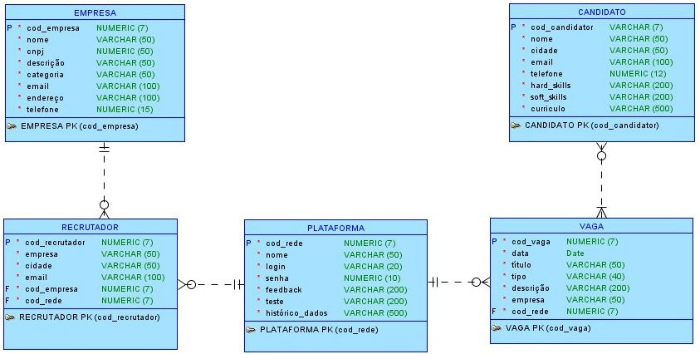**MODELO**

**TABELAS**

|  |  |  |  |  |
| --- | --- | --- | --- | --- |
| Tabela | EMPRESA | | | |
| Descrição | **Tabela de Empresa.** | | | |
| Coluna | **Tipo de Dados** | **Tamanho** | **Constrait** | **Descrição** |
| cod_empresa | NUMERIC | 7 | PK | Identifcador único da empresa |
| nome | VARCHAR | 50 | NN | Nome da empresa |
| cnpj | NUMERIC | 50 | NN | CNPJ da empre |
| descrição | VARCHAR | 50 | NN | Tipo da empresa |
| categoria | VARCHAR | 50 | NN | Categoria da empresa |
| email | VARCHAR | 50 | NN | E-mail da empresa |
| enderço | VARCHAR | 100 | NN | Endereço da empresa |
| telefone | NUMERIC | 15 | NN | Telefone da empresa |

|  |  |  |  |  |
| --- | --- | --- | --- | --- |
| Tabela | RECRUTADOR | | | |
| Descrição | **Tabela de Recrutador. Relaciona-se com a tabela EMPRESA** | | | |
| Coluna | **Tipo de Dados** | **Tamanho** | **Constrait** | **Descrição** |
| cod_recrutador | NUMERIC | 7 | PK | Identificador únido do recrutador |
| empresa | VARCHAR | 50 | NN | Empresa onde é colaborador |
| cidade | VARCHAR | 50 | NN | Cidade residente |
| email | VARCHAR | 50 | NN | E-mail do recrutador |

|  |  |  |  |  |
| --- | --- | --- | --- | --- |
| Tabela | PLATAFORMA | | | |
| Descrição | **Tabela Plataforma. Relaciona-se com a tabela RECRUTADOR** | | | |
| Coluna | **Tipo de Dados** | **Tamanho** | **Constrait** | **Descrição** |
| cod_red | NUMERIC | 7 | PK | Identificador único da rede |
| nome | VARCHAR | 50 | NN | Nome da plataforma |
| login | VARCHAR | 20 | NN | Login de acesso a plataforma |
| senha | NUMERIC | 10 | NN | Senha de acesso a plataforma |
| feedback | VARCHAR | 200 | NN | Resposta aos candidatos |
| Teste | VARCHAR | 200 | NN | Teste para vaga |
| histórico_dados | VARCHAR | 500 | NN | Dados armazenados |

|  |  |  |  |  |
| --- | --- | --- | --- | --- |
| Tabela | VAGA | | | |
| Descrição | **Tabela de Vaga. Relaciona-se com a tabela PLATAFORMA** | | | |
| Coluna | **Tipo de Dados** | **Tamanho** | **Constrait** | **Descrição** |
| cod_vaga | NUMERIC | 7 | PK | Identificador único da vaga |
| data | DATE | - | NN | Data da vaga |
| título | VARCHAR | 50 | NN | Nome da vaga |
| descrição | VARCHAR | 200 | NN | Tipo de vaga |
| emprea | VARCHAR | 50 | NN | Empresa contratante |

|  |  |  |  |  |
| --- | --- | --- | --- | --- |
| Tabela | CANDIDATO | | | |
| Descrição | **Tabela de Candidato. Relaciona-se com a tabela VAGA** | | | |
| Coluna | **Tipo de Dados** | **Tamanho** | **Constrait** | **Descrição** |
| cod_candidato | VARCHAR | 7 | PK | Identificador único do candidato |
| nome | VARCHAR | 50 | NN | Nome do candidato |
| cidade | VARCHAR | 50 | NN | Cidade onde reside |
| email | VARCHAR | 100 | NN | E-mail do candidato |
| telefone | NUMERIC | 12 | NN | Telefone do candidato |
| hard_skills | VARCHAR | 200 | NN | Habilidades técnicas |
| soft_skills | VARCHAR | 200 | NN | Habilidades comportamentais |
| curriculo | VARCHAR | 500 | NN | Currículo do candidato |